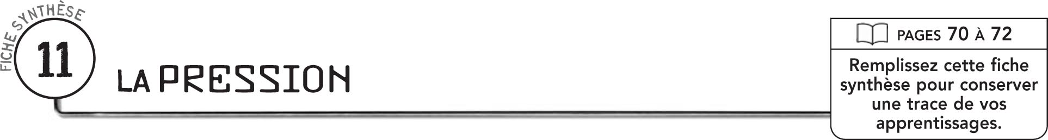

DÉFINITION ET UNITÉ DE MESURE
 | La pression résulte
 | Unité de mesure de la pression : |  |  | Symbole :

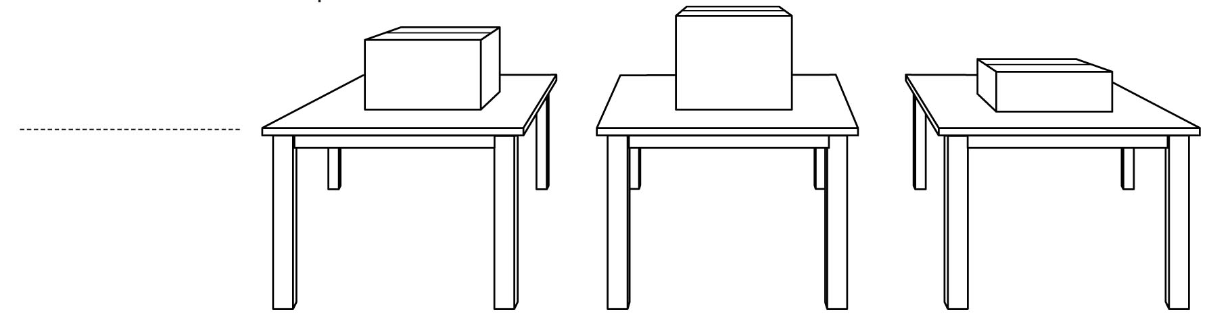
RÔLE DE LA FORCE SUR LA PRESSION
Force variable
Aire constante
Si la force augmente, la pression
Si la force diminue, la pression

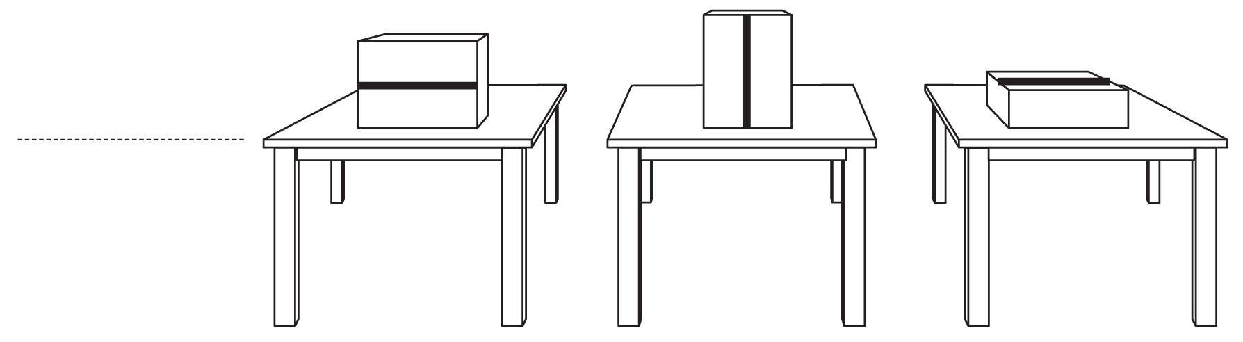
RÔLE DE L’AIRE SUR LA PRESSION
Force constante
Aire variable
Si l’aire de la surface de contact augmente, la pression
Si l’aire de la surface de contact diminue, la pression

ÉQUATION MATHÉMATIQUE POUR LE CALCUL DE LA PRESSION
 | P | où |  | représente |  |  | , qui s’exprime en |  |  | .
 |  |  |  | représente |  |  | , qui s’exprime en |  |  | .
 |  |  |  | représente |  |  |  |  | , qui s’exprime
 |  |  |  | en |  |  |  |  |  | .

